Enunciado exercicio Flexbox 1
Escribe os estilos necesarios para aplicar as características que se indican:
- Crea unha páxina web coas seguintes características:
  - O body ten marxe e padding de 0px
  - O primeiro elemento de bloque ten un padding de 30px e tamaño de fonte 3em.
  - As ligazóns están contidas nun contedor flex.
  - Cada ligazón ten un padding de 15px.
  - Cada vez que se pasa o rato por riba dunha ligazón, cambia a cor.
A continuación amósase unha imaxe da páxina.
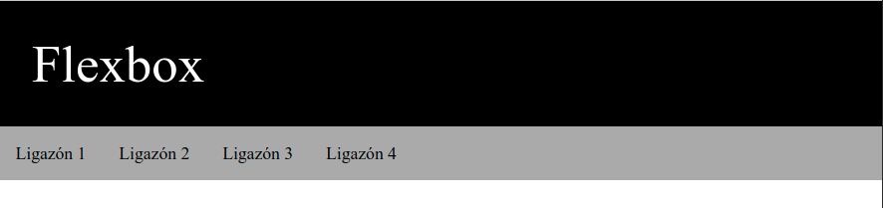
html

<!DOCTYPE html>
<html lang="gl">
<head>
<meta charset="UTF-8" />
<meta name="viewport" content="width=device-width, initial-scale=1.0" />
<meta http-equiv="X-UA-Compatible" content="ie=edge" />
<title>Exercicio Práctico FLEX 1</title>

<link rel="stylesheet" type="text/css" href="style.css" />

</head>
<body>

<div class="content_wrapper">
<div>Flexbox</div>
<nav class="content">
<a href="#">Ligazon 1</a>
<a href="#">Ligazon 2</a>
<a href="#">Ligazon 3</a>
<a href="#">Ligazon 4</a>

</nav>
</div>
</body>
</html>

css
*{
box-sizing: border-box;
}
body{
margin: 0px;
padding: 0px;
}
header{
padding: 30px;
font-size: 3em;
background-color: black;
color: white;
}
.menu{
display: flex;
justify-content: center;
background-color: lightgray;
}

.menu div{
padding: 15px;

}
.menu div:hover{
color: red;
}

- Modifica o exercicio anterior para que as ligazóns aparezan no centro da páxina.

justify-content:center;

- Modifica o exercicio anterior para que as ligazóns aparezan á dereita da páxina.
justify-content:flex-end;

- Modifica o exercicio anterior para que as ligazóns aparezan con espazo entre elas.
justify-content:space-between;

- Modifica o exercicio anterior para que as ligazóns aparezan con espazo ao redor delas.

justify-content:flex-around;

- Modifica o exercicio anterior para que as ligazóns aparezan coma na seguinte imaxe:
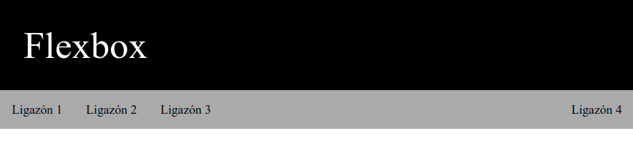
.menu div:nth-child(4){
margin-left: auto;
}

- Modifica o exercicio anterior para establecer un ancho do 100% para cada ligazón e que o texto estea centrado.
.menu div{
padding: 15px;
width: 100%;
text-align: center;
/*margin-right: 1em;*/

}

- Modifica o exercicio anterior para que as ligazóns estean nunha columna, en lugar de nunha fila. Configura a área de navegación para que ocupe o 20% do tamaño da páxina.
.menu{
display: flex;
justify-content: flex-start;
flex-wrap: wrap;
flex-direction: column;
background: gray;
width: 20%;

}

- Dado o seguinte código:

<div class="cards">
<div class="card">
<div class="content">
<p>Contido.</p>
</div>
<footer>Card footer</footer>
</div>
<div class="card">
<div class="content">
<p>Lorem ipsum dolor, sit amet consectetur adipisicing elit. Sint, maiores. Consequatur harum dolorem eius debitis sed, voluptas magnam reiciendis cupiditate aliquid eveniet! Dolore ut ipsam impedit voluptates excepturi id laboriosam.</p>
</div>
<footer>Card footer</footer>
</div>
</div>

Utilizando Flexbox configura as propiedades CSS para que o resultado sexa o máis parecido á seguinte imaxe:
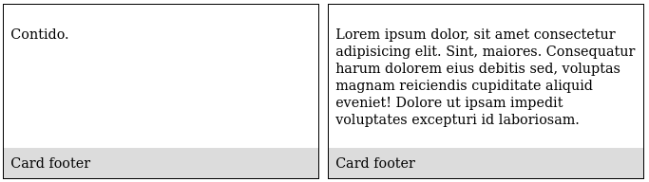
Os elementos card teñen o mesmo ancho aínda que se redimensione o tamaño da ventá.
O exemplo está resolto cun gap de 10px entre elementos e un padding de 0.5em.

.cards{
display: flex;
justify-content: flex-start;
}

.card{
display: flex;
flex-direction: column;
justify-content: space-between;
border: 1px solid black;
margin: 10px;
width: 300px;
padding: 0.5em;

}
.card footer{
background-color: gray;
}
.card .content{
flex: 1 1 auto;

- Crea unha páxina web que teña un formulario con unha etiqueta, unha caixa de texto e un botón dentro dun contedor div.
Configura as propiedades CSS de Flexbox para ter un aspecto o máis parecido á seguinte imaxe. Ao redimensionarse a ventá, a caixa de texto medra.
Estilos adicionais aplicados: un borde ao div e un padding de 0.5em cando sexa necesario.

.content-form{
display: flex;
border: 1px solid black;
padding: 0.5em;
/*width: 50%;*/
}

.content-form label{
background-color: gray;
}
.content-form input[type="text"]{

width: 50%;

}
